**МИНИСТЕРСТВО ОБРАЗОВАНИЯ И НАУКИ РОССИЙСКОЙ ФЕДЕРАЦИИ**

**Федеральное государственное автономное образовательное учреждение**

**высшего образования**

**«Нижегородский государственный университет им. Н.И. Лобачевского»**

**Национальный исследовательский университет**

**Институт информационных технологий, математики и механики**

**ЛАБОРАТОРНАЯ РАБОТА**

**«Вычисление многомерных интегралов с использованием многошаговой схемы (метод прямоугольников)»**

**Выполнил:** студент группы 381506-1

Генералов Александр Вячеславович

Нижний Новгород

2018

**Содержание**

1. **Постановка задачи………………………….……………………2**
2. **Метод решения……………..……………………….……………3**
3. **Вспомогательные элементы……………………………………4**
   1. **Checker……………………………………………………4**
   2. **Generator………………………………………………….4**
4. **Схема распараллеливания………..…………..…….……….….5**
5. **Описание программной реализации…………………………..6**
6. **Подтверждение корректности………………………………….7**
7. **Результаты экспериментов…………….………………….……8**
8. **Вывод……………………………………………………………...11**

**Постановка задачи**

Необходимо разработать программу, которая вычисляет интеграл методом прямоугольников.

Исходные данные: функция, от которой будет посчитан интеграл, верхний и нижний пределы интегрирования и количество разбиений отрезка интегрирования.

Программа должна содержать OpenMP, TBB и последовательную реализацию, а также сравнение времени работы этих реализаций для одних и тех же исходных данных.

**Метод решения**

Пусть дана функция(*f*), верхний(*b*) и нижний(*a*) пределы интегрирования и количество разбиений(*n*) отрезка интегрирования. Необходимо вычислить интеграл функции, имея данные пределы интегрирования.

1. Задаем шаг разбиения. Для этого необходимо интервал интегрирования *(a, b)* разбить на *n* равных отрезков длиной *h*.



1. Далее вычисляем значение функции при *x = a + i * h*, где *i = [0, n)*. Суммируем значения для каждого *x* и результат умножаем на *h*.

Общая формула метода прямоугольников:

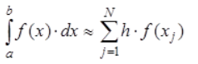

**Вспомогательные элементы**

**Checker**

Проверяет корректность результата, сравнивая результаты вычисления интеграла вручную и программной реализации на основе тестов, которые создал генератор. Допустимая погрешность 0.00001. Записывает вердикт(AC = Accepted = Решение выдаёт корректный результат на данном тесте; WA = Wrong Answer = Решение выдаёт некорректный результат на данном тесте; NO = No verdict = Вердикт отсутствует), комментарий вида: корректен результат или нет.

**Generator**

Генерирует рандомную функцию, которая может состоять из x, sin(x), cos(x), tan(x), log(x), а также их степени до 10. После этого выбирается рандомное значение нижней границы(a) на отрезке [100, 900], верхней границы(b) на отрезке [a+5, 1000] и количество разбиений отрезка интегрирования на отрезке [1000, 10000]. Записывает получившиеся значения в бинарный файл.

**Схема распараллеливания**

Для параллельной реализации разбиваем отрезок интегрирования на равные части в зависимости от числа процессов и выполняем соответствующие вычисления на каждом из отрезков. После этого результаты суммируются.

**Описание программной реализации**

* Rec_Meth_PP – реализация последовательного алгоритма
* TestPP – генератор тестов
* CheckerPP – программа, проверяющая корректность результата
* Serializer - программа, конвертирующая текстовый файл в бинарный
* Deserializer – программа, конвертирующая бинарный файл в текстовый
* Rec_Meth_OMP – OpenMP версия программы
* Rec_Meth_TBB – TBB версия программмы

**Подтверждение корректности**

Для проверки корректности запустим Checker для OpenMP версии программы для следующих данных:

Function = sin(x)^6+x^3-x

Lower bound = 12

Uper bound = 103

Number of splitting = 904

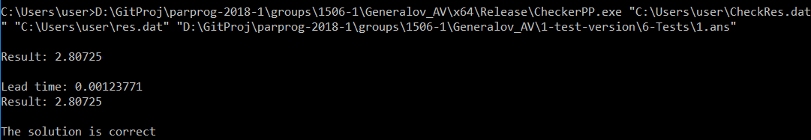

Первая строка означает результат при подсчете вручную. Вторая и третья строки показывают время и результат выполнения OpenMP версии программы. Последняя строка говорит о том, что решение корректно, то есть результаты совпадают с точностью до 0.00001.

**Результаты экспериментов по оценке масштабируемости**

Эксперименты проводились со следующими данными:

1. Function = sin(x) + cos(x)

Lower bound = 329

Upper bound = 574

Number of splitting = 20060000

1. Function = x^3-sin(x)^5-cos(x)^3

Lower bound = 29

Upper bound = 35

Number of splitting = 8004286

1. Function = sin(x)^2+cos(x)+cos(x)

Lower bound = 819

Upper bound = 1360

Number of splitting = 4975286

**OpenMP:**

Время выполнения OpenMP версии

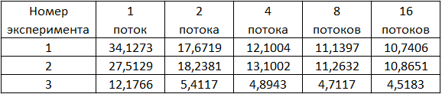

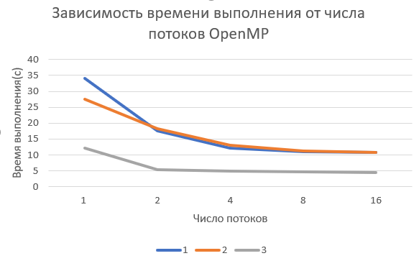

Ускорение OpenMP версии

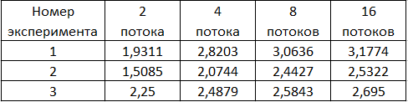

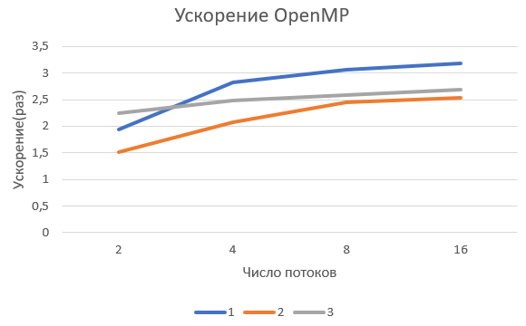

**TBB:**

Время выполнения TBB версии

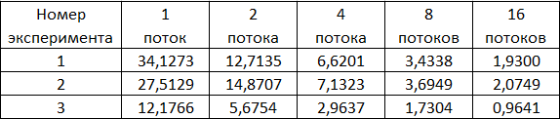

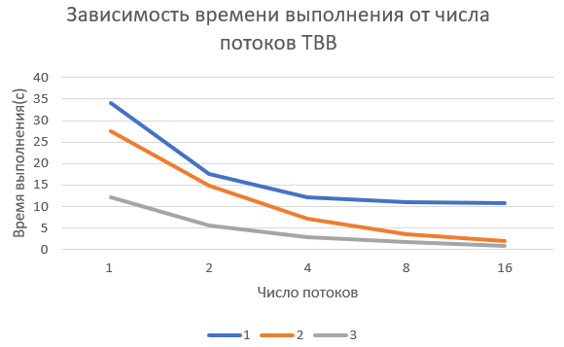

Ускорение TBB версии

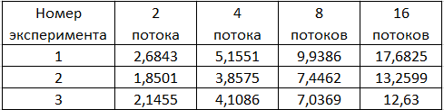

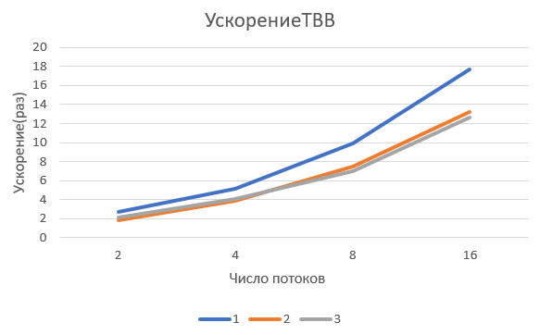

**Вывод**

При использовании OpenMP версии на разных объемах данных, ускорение, в зависимости от числа потоков, не было ощутимым. В TBB версии ускорение достигало значение равное числу потоков, а иногда превышало это значение. Поэтому для распараллеливания вычисления интегралов методом прямоугольника эффективнее использовать TBB реализацию.